广西柳州市产业投资发展集团有限公司
2025年公开招聘资格审查材料
（模版）

目 录

1身份证 1
2.毕业证书 2
3.学位证书 3
4.专业技术职称证书 4
5.职业资格证书（选聘条件有要求的，须附） 5
6.重要获奖证书 6

说明：1.请根据目录，将材料按顺序依次排列。
2.1-3项属于资格审查必审材料，第5项选聘条件有要求的须附上，第6项没有证明材料的可不附。
3.要求使用原件扫描或拍照，逐项录入文档后，以PDF格式上报。《2025年公开招聘资格审查材料》不符合格式要求的，不予接收。

姓 名：张 三
档案制作时间：XXXX年XX月XX日
1.身份证

身份证正面

身份证反面

（存放：正、反面图片，要求：建议彩色、分辨率72-110DPI，以清晰为准。）

毕业证书

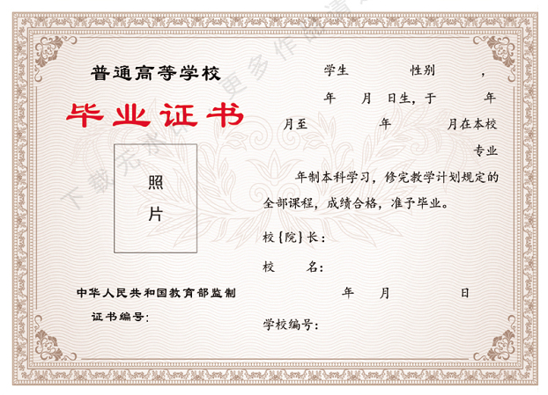
（存放：加盖学校公章的成绩单图片，要求：建议彩色、分辨率72-110DPI，以清晰为准。）

- 学位证书

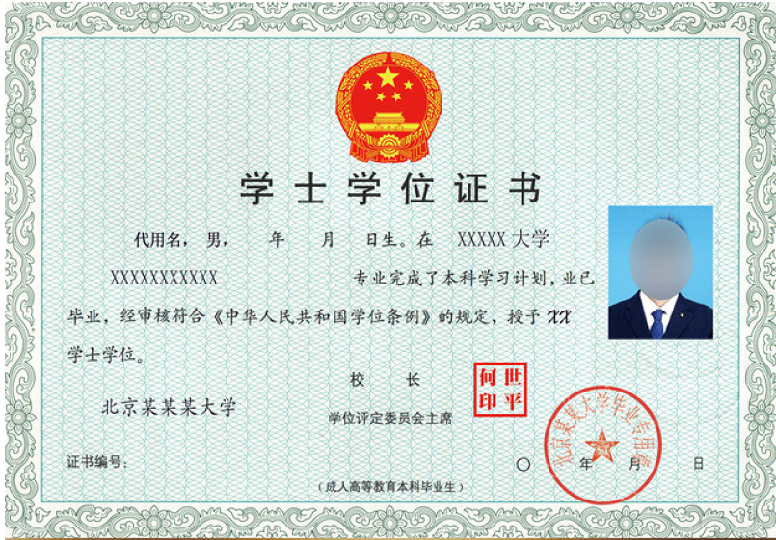

（存放：加盖学校公章的成绩单图片，要求：建彩色、议分辨率72-110DPI，以清晰为准。）

4.专业技术职称证书
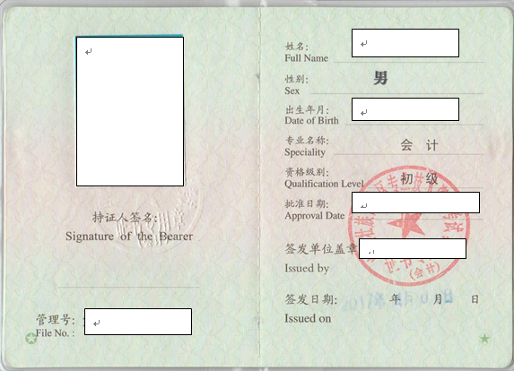

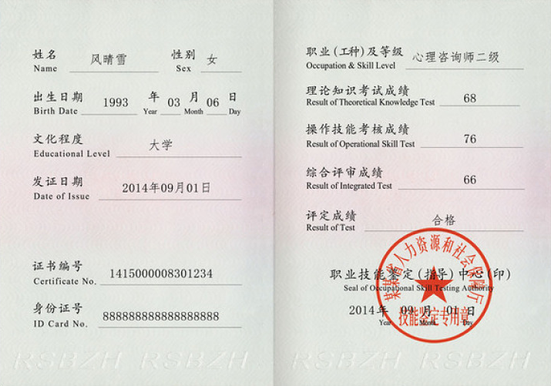
（存放：取得的专业技术资格证书及职业资格证书，要求：建议彩色、分辨率72-110DPI，以清晰为准。）

5.职业资格证书（选聘条件有要求的，须附）

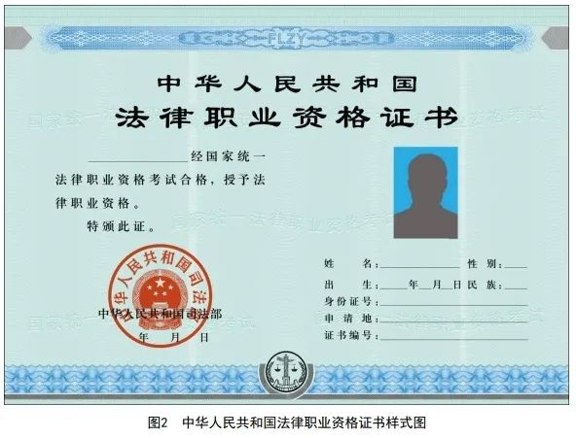

（存放：取得的专业技术资格证书及职业资格证书，要求：建议彩色、分辨率72-110DPI，以清晰为准。）

6.重要获奖证书


（存放：取得的各类荣誉证书，要求：建议彩色、分辨率72-110DPI，以清晰为准。）

